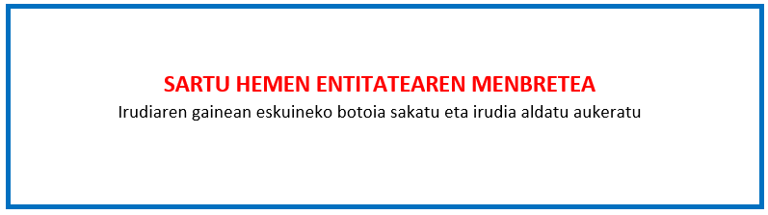
VIII. ERANSKINA
PROIEKTUAN PARTE HARTU DUTEN ENTITATE/PERTSONEN DATUAK

“Gipuzkoako ehun sozioekonomikoa eskualdeko ikuspegiaren ekarpenaren bidez suspertzeko” programaren 2021eko deialdia

OHARRA:
Datuak eskatzen dira soilik helburu estatistiko batekin, Ekonomia Sustapeneko, Turismoko eta Landa Inguruneko Departamentuak abian dituen jardueretan garatzen duen ebaluaketa eta jarraipenean txertatzeko

BARNE PERTSONALA
Proiektuan lan egin duten pertsonak
 | EMAKUMEAK |  |  | GIZONAK |  |  | GUZTIRA
 | Kontratu finkoa dutenak | Aldi baterako kontratua dutenak | Guztira | Kontratu finkoa dutenak | Aldi baterako kontratua dutenak | Guztira
Zuzendaritza taldea
Erdi mailako arduradunak
Beste langileak
Guztira

KANPO PERTSONALAREN DATUAK
Proiektuan lan egin duten pertsonak

ENTITATEAREN IZENA | Emakumeak | Gizonak | Guztira
1go entitatetik
2. entitatetik
…….
GUZTIRA

1GO ENTITATEA
IZENA (izen soziala)
IZEN KOMERTZIALA
IFZ
HELBIDEA
HERRIA
HERRIALDEA
TELEFONOA
EMAIL-a
2. ENTITATEA
IZENA (izen soziala)
IZEN KOMERTZIALA
IFZ
HELBIDEA
HERRIA
HERRIALDEA
TELEFONOA
EMAIL-a
X. ENTITATEA
IZENA (izen soziala)
IZEN KOMERTZIALA
IFZ
HELBIDEA
HERRIA
HERRIALDEA
TELEFONOA
EMAIL-a

ENTITATE ONURADUNEN DATUAK
Proiektuan lan egin duten pertsonak

Atal honen barruan sartuko dira proiektuan, fase desberdinetan, lankide, onuradun edo erabiltzaile gisara parte hartu duten pertsona eta entitate desberdinak, betiere aurreko ataletan jasoak ez daudenean.

ENTITATEAREN IZENA | Emakumeak | Gizonak | Guztira
1go entitatetik
2. entitatetik
…….
GUZTIRA

1GO ENTITATEA
IZENA (izen soziala)
IZEN KOMERTZIALA
IFZ
HELBIDEA
HERRIA
HERRIALDEA
TELEFONOA
EMAIL-a
2. ENTITATEA
IZENA (izen soziala)
IZEN KOMERTZIALA
IFZ
HELBIDEA
HERRIA
HERRIALDEA
TELEFONOA
EMAIL-a
X. ENTITATEA
IZENA (izen soziala)
IZEN KOMERTZIALA
IFZ
HELBIDEA
HERRIA
HERRIALDEA
TELEFONOA
EMAIL-a

